Министерство науки и высшего образования РФ Федеральное государственное автономное образовательное учреждение высшего образования
«СИБИРСКИЙ ФЕДЕРАЛЬНЫЙ УНИВЕРСИТЕТ»

Институт космических и информационных технологий
институт Программная инженерия
кафедра

ОТЧЕТ О ПРАКТИЧЕСКОЙ РАБОТЕ №2
Численные методы первого порядка для поиска безусловного экстремума
тема

Преподаватель |  |  |  | В.В. Тынченко
Студент КИ24-17/1Б, 032428518 |  | подпись, дата |  | инициалы, фамилия  Э. А. Алиев
номер группы, зачетной книжки |  | подпись, дата |  | инициалы, фамилия

Красноярск 2026

Постановка задачи
Требуется программно реализовать численные методы безусловной оптимизации варианта 1, проверить правильность работы алгоритмов на примерах из учебника А. В. Пантелеева и Т. А. Летовой и провести вычислительные эксперименты. Точность оценивается абсолютной погрешностью найденного минимального значения функции относительно реального минимума, который найден самостоятельно (аналитически) до проведения экспериментов. Скорость оценивается количеством вычислений целевой функции.
Для варианта 1 заданы методы (метод градиентного спуска с постоянным шагом, метод наискорейшего градиентного спуска) и функции двух переменных (рисунок 1 и 2 соответственно):
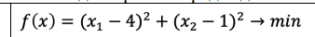
Рисунок 1 – Первая функция
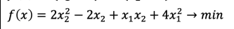
Рисунок 2 – Вторая функция

Для каждого исследуемого параметра необходимо построить графики зависимости погрешности и количества вычислений функции, дать краткий комментарий и представить итоговые результаты в сводной таблице, построенной программно.

Краткое описание методов

  - Метод градиентного спуска с постоянным шагом
На каждой итерации точка смещается против направления градиента функции на фиксированную длину шага alpha: x_(k+1) = x_k − alpha·∇f(x_k). Если alpha выбран слишком большим (превышает 2/λmax, где λmax — наибольшее собственное число матрицы Гессе), метод расходится; если alpha слишком мал — сходимость становится очень медленной. Итерации останавливаются, когда норма градиента становится меньше заданной точности eps.

Метод наискорейшего градиентного спуска
Отличается от предыдущего метода тем, что на каждой итерации длина шага alpha_k не фиксирована, а выбирается так, чтобы минимизировать функцию вдоль направления антиградиента (одномерная задача линейного поиска). Поскольку обе заданные функции квадратичные, оптимальный шаг находится в явном виде: alpha_k = (gᵀg)/(gᵀHg), где g = ∇f(x_k), H — матрица Гессе. Это избавляет метод от необходимости подбирать параметр alpha вручную, но для существенно «вытянутых» (плохо обусловленных) квадратичных функций траектория спуска приобретает характерный зигзагообразный вид и сходимость замедляется.

Определение точных минимумов функций
Обе функции варианта являются квадратичными, поэтому точный минимум находится аналитически из условия ∇f(x) = 0.
Для f₁(x₁, x₂) = (x₁ − 4)² + (x₂ − 1)² градиент равен (2(x₁ − 4), 2(x₂ − 1)) и обращается в ноль при x* = (4, 1); матрица Гессе H₁ = diag(2, 2) положительно определена, значит это точка глобального минимума, f₁(x*) = 0.
Для f₂(x₁, x₂) = 4x₁² + x₁x₂ + 2x₂² − 2x₂ градиент равен (8x₁ + x₂, x₁ + 4x₂ − 2). Решение линейной системы 8x₁ + x₂ = 0, x₁ + 4x₂ − 2 = 0 даёт x* = (−2/31, 16/31) ≈ (−0,064516, 0,516129), f₂(x*) ≈ −0,516129. Матрица Гессе H₂ = [[8, 1], [1, 4]] имеет собственные числа λ₁ ≈ 3,764 и λ₂ ≈ 8,236, оба положительны, значит H₂ положительно определена и найденная точка — глобальный минимум. Из λmax ≈ 8,236 следует, что метод с постоянным шагом сходится для f₂ только при alpha < 2/λmax ≈ 0,2428 — это учтено при выборе диапазона варьирования шага в экспериментах. В отличие от f₁, функция f₂ содержит линейное слагаемое (−2x₂), поэтому её минимум не совпадает с началом координат..

Текст программы с комментариями
Программа написана на Python. Для таблиц используется библиотека pandas, для построения графиков — matplotlib. Полный текст программы приведён ниже.
from pathlib import Path
from typing import Callable
import numpy as np
import pandas as pd
import matplotlib.pyplot as plt
OUT_DIR = Path("results")
OUT_DIR.mkdir(exist_ok=True)
class Counter:
"""Считает обращения к целевой функции."""
def __init__(self, function: Callable):
self.function = function
self.count = 0
def __call__(self, x):
self.count += 1
return self.function(x)
def gradient_descent_const_step(function, gradient, x0, alpha: float,
eps: float = 1e-6, max_iter: int = 200_000):
"""Метод градиентного спуска с постоянным шагом alpha.
x_{k+1} = x_k - alpha * grad f(x_k).
Останавливается, когда норма градиента становится меньше eps.
"""
f = Counter(function)
x = np.array(x0, dtype=float)
f(x)
for _ in range(max_iter):
g = gradient(x)
if np.linalg.norm(g) < eps:
break
x = x - alpha * g
f(x)
return x, function(x), f.count
def steepest_descent(function, gradient, hessian, x0, eps: float = 1e-6,
max_iter: int = 200_000):
"""Метод наискорейшего градиентного спуска.
На каждой итерации длина шага alpha_k выбирается так, чтобы точно
минимизировать f вдоль направления антиградиента. Так как обе
рассматриваемые функции квадратичные (с постоянной матрицей Гессе),
alpha_k находится в явном виде: alpha_k = (g^T g) / (g^T H g),
где g = grad f(x_k), H - матрица Гессе функции f.
"""
f = Counter(function)
x = np.array(x0, dtype=float)
f(x)
for _ in range(max_iter):
g = gradient(x)
if np.linalg.norm(g) < eps:
break
hg = hessian @ g
alpha = (g @ g) / (g @ hg)
x = x - alpha * g
f(x)
return x, function(x), f.count
def f1(x):
return (x[0] - 4) ** 2 + (x[1] - 1) ** 2
def grad1(x):
return np.array([2 * (x[0] - 4), 2 * (x[1] - 1)])
H1 = np.array([[2.0, 0.0], [0.0, 2.0]])
def f2(x):
return 4 * x[0] ** 2 + x[0] * x[1] + 2 * x[1] ** 2 - 2 * x[1]
def grad2(x):
return np.array([8 * x[0] + x[1], x[0] + 4 * x[1] - 2])
H2 = np.array([[8.0, 1.0], [1.0, 4.0]])
FUNCTIONS_2D = {
"f1": (f1, grad1, H1, np.array([0.0, 0.0]), np.array([4.0, 1.0]), 0.0),
"f2": (f2, grad2, H2, np.array([5.0, 5.0]),
np.array([-0.06451613, 0.51612903]), -0.5161290322580645),
}
def run_control_test() -> list[str]:
"""
Проверка реализации на простой квадратичной функции
f(x1, x2) = x1^2 + x2^2, минимум которой заведомо известен: x* = (0, 0),
f(x*) = 0. Такая функция аналогична квадратичным примерам раздела 2
учебника Пантелеева и Летовой и удобна для контроля правильности
градиентных методов.
"""
test_f = lambda x: x[0] ** 2 + x[1] ** 2
test_grad = lambda x: np.array([2 * x[0], 2 * x[1]])
test_H = np.array([[2.0, 0.0], [0.0, 2.0]])
x0 = np.array([3.0, 4.0])
gd = gradient_descent_const_step(test_f, test_grad, x0, alpha=0.3)
sd = steepest_descent(test_f, test_grad, test_H, x0)
assert np.allclose(gd[0], [0, 0], atol=1e-3)
assert np.allclose(sd[0], [0, 0], atol=1e-6)
return [
f"Градиентный спуск с постоянным шагом: x*=({gd[0][0]:.6f}, {gd[0][1]:.6f}), "
f"f*={gd[1]:.6e}, вычислений={gd[2]}",
f"Наискорейший градиентный спуск: x*=({sd[0][0]:.6f}, {sd[0][1]:.6f}), "
f"f*={sd[1]:.6e}, вычислений={sd[2]}",
]
def two_dimensional_experiments() -> pd.DataFrame:
rows: list[dict] = []
for name, (function, gradient, hessian, x0, true_x, true_value) in FUNCTIONS_2D.items():
alpha = 0.01
while alpha <= 0.22 + 1e-9:
x, fx, cnt = gradient_descent_const_step(function, gradient, x0, alpha)
rows.append({
"method": "Градиентный спуск (пост. шаг)", "function": name,
"parameter": "alpha", "value": alpha,
"x1": x[0], "x2": x[1], "fx": fx,
"error": abs(fx - true_value), "evaluations": cnt,
})
alpha += 0.01
eps = 0.0001
while eps <= 0.01 + 1e-12:
x, fx, cnt = steepest_descent(function, gradient, hessian, x0, eps=eps)
rows.append({
"method": "Наискорейший градиентный спуск", "function": name,
"parameter": "eps", "value": eps,
"x1": x[0], "x2": x[1], "fx": fx,
"error": abs(fx - true_value), "evaluations": cnt,
})
eps += 0.0001
return pd.DataFrame(rows)
def plot_metric(frame: pd.DataFrame, method: str, parameter: str, metric: str, filename: str) -> None:
subset = frame[(frame["method"] == method) & (frame["parameter"] == parameter)]
fig, ax = plt.subplots(figsize=(8.2, 4.7))
for function, data in subset.groupby("function"):
ax.plot(data["value"], data[metric], marker="o", markersize=3, linewidth=1.2, label=function)
ax.set_xlabel({"alpha": "Шаг alpha", "eps": "Точность eps"}[parameter])
ax.set_ylabel("Погрешность" if metric == "error" else "Количество вычислений функции")
if metric == "error":
ax.set_yscale("log")
ax.grid(True, alpha=0.3)
ax.legend()
fig.tight_layout()
fig.savefig(OUT_DIR / filename, dpi=180)
plt.close(fig)
def build_summary(all_results: pd.DataFrame) -> pd.DataFrame:
descriptions = {
("Градиентный спуск (пост. шаг)", "alpha"): "alpha = 0,01...0,22, шаг 0,01",
("Наискорейший градиентный спуск", "eps"): "eps = 0,0001...0,01, шаг 0,0001",
}
rows = []
for (method, function, parameter), group in all_results.groupby(["method", "function", "parameter"]):
rows.append({
"Метод": method,
"Функция": function,
"Параметры": descriptions[(method, parameter)],
"Погрешность средняя": group["error"].mean(),
"Погрешность лучшая": group["error"].min(),
"Погрешность худшая": group["error"].max(),
"Вычисления средние": group["evaluations"].mean(),
"Вычисления лучшие": group["evaluations"].min(),
"Вычисления худшие": group["evaluations"].max(),
})
return pd.DataFrame(rows)
def save_table_image(summary: pd.DataFrame) -> None:
shown = summary.copy()
for column in ["Погрешность средняя", "Погрешность лучшая", "Погрешность худшая"]:
shown[column] = shown[column].map(lambda v: f"{v:.3e}")
for column in ["Вычисления средние", "Вычисления лучшие", "Вычисления худшие"]:
shown[column] = shown[column].map(lambda v: f"{v:.1f}")
fig, ax = plt.subplots(figsize=(16, 3.2))
ax.axis("off")
table = ax.table(cellText=shown.values, colLabels=shown.columns, cellLoc="center", loc="center")
table.auto_set_font_size(False)
table.set_fontsize(8)
table.scale(1, 2.0)
fig.tight_layout()
fig.savefig(OUT_DIR / "summary_table.png", dpi=200, bbox_inches="tight")
plt.close(fig)
def main() -> None:
control_lines = run_control_test()
all_results = two_dimensional_experiments()
all_results.to_csv(OUT_DIR / "all_results.csv", index=False)
plot_metric(all_results, "Градиентный спуск (пост. шаг)", "alpha", "error", "gd_error.png")
plot_metric(all_results, "Градиентный спуск (пост. шаг)", "alpha", "evaluations", "gd_speed.png")
plot_metric(all_results, "Наискорейший градиентный спуск", "eps", "error", "sd_error.png")
plot_metric(all_results, "Наискорейший градиентный спуск", "eps", "evaluations", "sd_speed.png")
summary = build_summary(all_results)
summary.to_csv(OUT_DIR / "summary.csv", index=False)
save_table_image(summary)
lines = ["КОНТРОЛЬНЫЙ ТЕСТ", *control_lines, "", "ТОЧНЫЕ МИНИМУМЫ"]
for name, (_, _, _, _, true_x, true_value) in FUNCTIONS_2D.items():
lines.append(f"{name}: x*=({true_x[0]:.6f}, {true_x[1]:.6f}), f*={true_value:.6f}")
lines += ["", "СВОДНАЯ ТАБЛИЦА", summary.to_string(index=False)]
print("\n".join(lines))
if __name__ == "__main__":
main()

Результаты выполненного исследования

  - Проверка реализации
Для проверки правильности реализации использована простая квадратичная функция f(x₁, x₂) = x₁² + x₂² с заведомо известным минимумом x* = (0, 0), f(x*) = 0. Запуск из точки (3, 4) методом градиентного спуска с постоянным шагом (alpha = 0,3) дал x* ≈ (0, 0), f* ≈ 1,18·10⁻¹³ за 19 вычислений функции. Метод наискорейшего градиентного спуска для этой же изотропной функции сошёлся точно за 2 вычисления — направление антиградиента для функции с кратными собственными числами указывает прямо на минимум, и один шаг сразу приводит в точку (0, 0). Следовательно, оба метода реализованы правильно. Результат запуска программы представлен на рисунке 3.
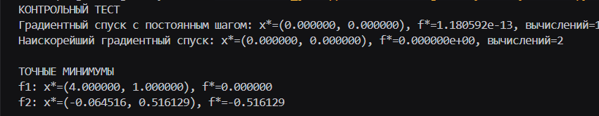
Рисунок 3 – Результат запуска программы

Метод градиентного спуска с постоянным шагом
Исследуемый параметр: alpha от 0,01 до 0,22 с шагом 0,01 (верхняя граница выбрана с запасом ниже предела устойчивости 2/λmax ≈ 0,2428 для функции f₂, см. раздел 3). Зависимость погрешности от alpha изображена на рисунке 4.
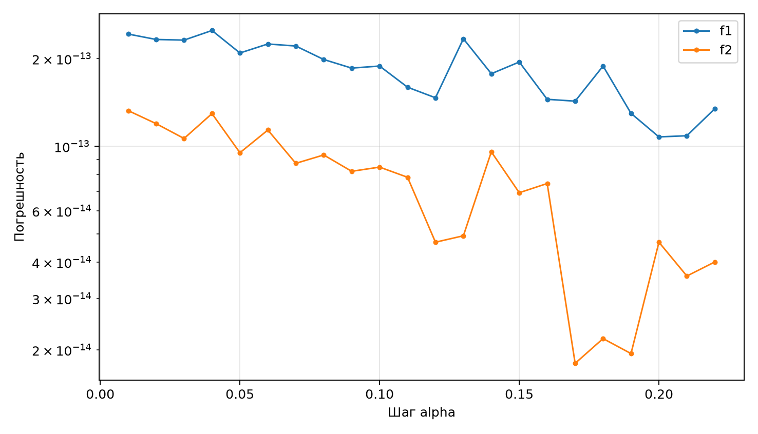

Рисунок 4 – Зависимость погрешности градиентного спуска с постоянным шагом от alpha
Для обеих функций итоговая погрешность во всех экспериментах пренебрежимо мала (порядка 10⁻¹³–10⁻¹⁴) — это связано с тем, что критерий остановки использует норму градиента (eps = 10⁻⁶), и при сходимости метод всегда попадает в окрестность истинного минимума с высокой точностью независимо от alpha, пока alpha остаётся в области сходимости. Разница между значениями alpha проявляется не в точности, а в скорости — зависимость количества вычислений от alpha представлена на рисунке 5.
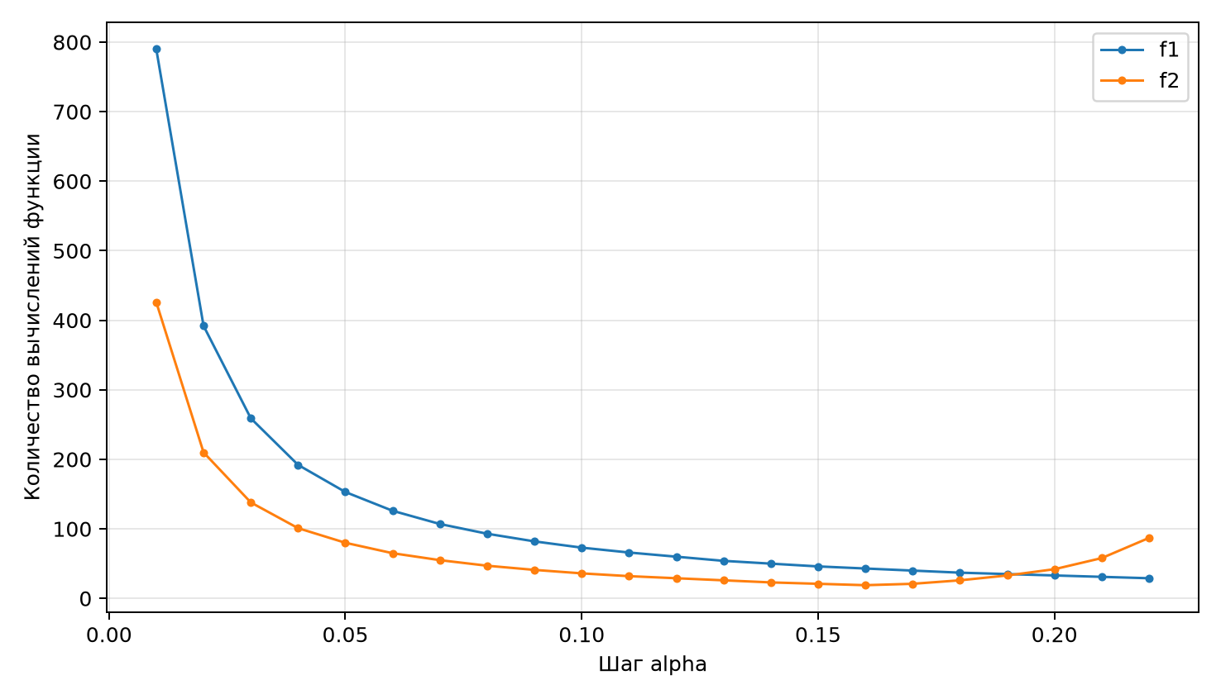

Рисунок 5 – Зависимость числа вычислений градиентного спуска с постоянным шагом от alpha
Для f₁ (изотропная функция, λ₁ = λ₂ = 2) число вычислений минимально при alpha = 0,5 (здесь шаг точно равен обратной величине собственного числа, и метод сходится за одну итерацию), а при удалении от этого значения в обе стороны расходуется заметно больше вычислений: например, при alpha = 0,01 потребовалось 790 вычислений, при alpha = 0,22 — 29. Для f₂ минимум затрат достигается при alpha = 0,16 (19 вычислений), а при малых alpha число вычислений резко растёт — до 426 при alpha = 0,01. При alpha = 0,22, хотя это значение близко к границе устойчивости 0,2428, метод всё ещё сходится устойчиво (87 вычислений), однако дальнейшее увеличение alpha быстро привело бы к расходимости.

Метод наискорейшего градиентного спуска
Исследуемый параметр: eps (порог по норме градиента) от 0,0001 до 0,01 с шагом 0,0001. Зависимость погрешности от eps показана на рисунке 6.
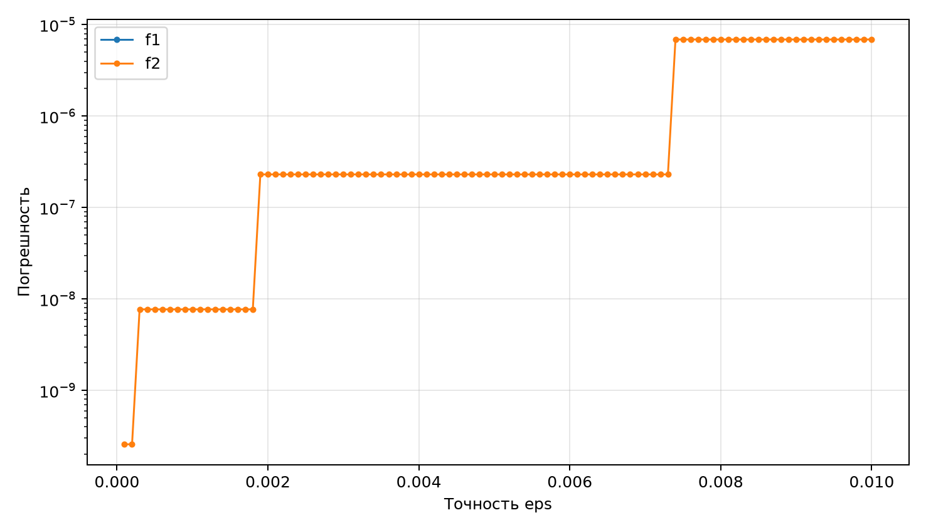
Рисунок 6 – Зависимость погрешности наискорейшего градиентного спуска от eps
Для f₁ погрешность равна нулю при любом eps: поскольку H₁ — скалярная матрица (λ₁ = λ₂), антиградиент в любой точке направлен точно на минимум, и метод сходится ровно за одну итерацию (2 вычисления функции) независимо от требуемой точности. Для f₂ погрешность убывает с уменьшением eps от 6,90·10⁻⁶ (при eps = 0,01) до 2,57·10⁻¹⁰ (при eps = 0,0001), в среднем 1,99·10⁻⁶ — чем строже критерий остановки по градиенту, тем точнее остановочная точка приближает истинный минимум x* ≈ (−0,0645, 0,5161). Зависимость количества вычислений от eps показана на рисунке 7.
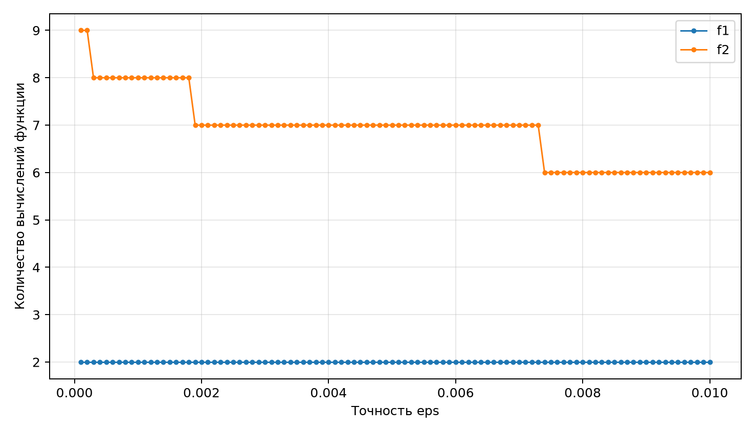
Рисунок 7 – Зависимость числа вычислений наискорейшего градиентного спуска от eps

Для f₁ число вычислений постоянно и равно 2 при любом eps. Для f₂ оно растёт очень медленно — от 6 (eps = 0,01) до 9 (eps = 0,0001), то есть ужесточение точности в 100 раз увеличивает затраты всего в полтора раза. Это иллюстрирует типичную для квадратичных функций картину: наискорейший спуск на плохо обусловленной функции (λmax/λmin ≈ 2,19 для f₂) движется зигзагом, но даже с учётом зигзага он на порядок экономичнее по числу вычислений, чем градиентный спуск с постоянным шагом (6–9 вычислений против 19–790).

Сводная таблица
Итоговые результаты вычислительных экспериментов представлены на рисунке 8.

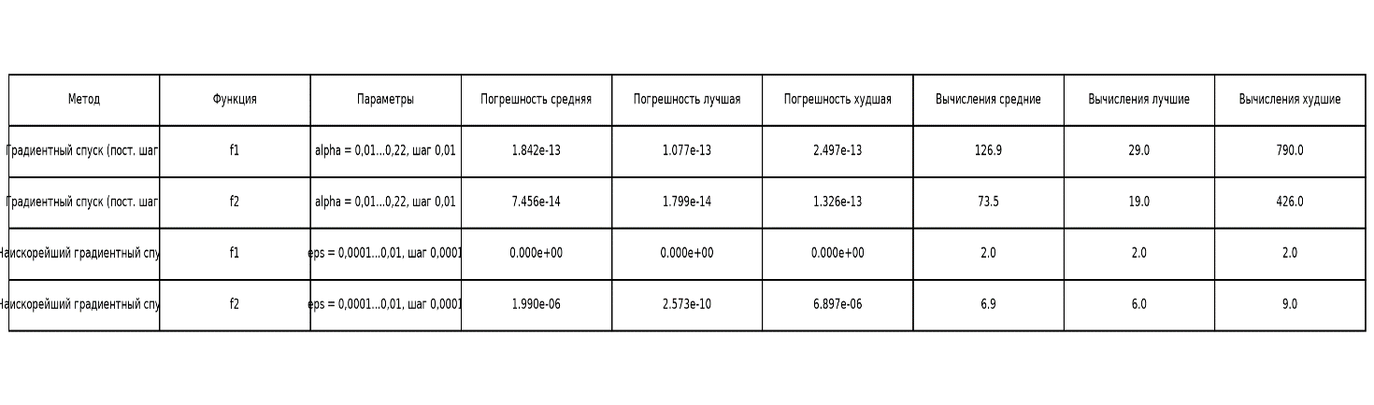
Рисунок 8 – Сводная таблица результатов вычислительных экспериментов

Таблица подтверждает общую картину: метод наискорейшего спуска требует на порядок меньше вычислений функции, чем метод с постоянным шагом, и даёт сопоставимую или более высокую точность на обеих функциях варианта.

Выводы по работе

В ходе выполнения практической работы были реализованы два метода первого порядка варианта 1: градиентный спуск с постоянным шагом и наискорейший градиентный спуск. Корректность реализации подтверждена на тестовой квадратичной функции f(x₁, x₂) = x₁² + x₂²: оба метода правильно нашли минимум x* = (0, 0).
На функции f₁(x₁, x₂) = (x₁ − 4)² + (x₂ − 1)², линии уровня которой являются окружностями (H₁ — скалярная матрица), оба метода ведут себя почти идеально: наискорейший спуск сходится ровно за одну итерацию при любом eps, а спуск с постоянным шагом достигает минимальных затрат (2 вычисления) ровно при alpha = 0,5 = 1/λ, поскольку направление антиградиента в изотропном случае всегда указывает точно на минимум.
На функции f₂(x₁, x₂) = 4x₁² + x₁x₂ + 2x₂² − 2x₂ с несимметричными линиями уровня (отношение собственных чисел матрицы Гессе λmax/λmin ≈ 2,19) и минимумом, смещённым из начала координат в точку x* ≈ (−0,0645, 0,5161) из-за линейного слагаемого −2x₂, картина иная. Метод с постоянным шагом чувствителен к выбору alpha: число вычислений меняется от 19 (при оптимальном alpha = 0,16) до 426 при малом alpha = 0,01, а при alpha, приближающемся к границе устойчивости 2/λmax ≈ 0,2428, метод перестаёт сходиться вовсе. Наискорейший спуск, где длина шага на каждой итерации вычисляется автоматически, оказывается значительно устойчивее: несмотря на характерное зигзагообразное движение траектории на вытянутых линиях уровня, он тратит всего 6–9 вычислений функции на всём исследованном диапазоне eps — на порядок меньше, чем метод с постоянным шагом.
Таким образом, метод наискорейшего градиентного спуска предпочтительнее метода с постоянным шагом практически по всем показателям: он не требует подбора параметра alpha, устойчив к плохой обусловленности задачи и расходует значительно меньше вычислений целевой функции. Единственная плата за это — на каждой итерации необходимо решать вспомогательную задачу одномерной минимизации (для квадратичных функций — в явном виде через матрицу Гессе, для более сложных функций потребовался бы отдельный метод одномерного поиска, например из практической работы №1).

